Задания для дистанционного обучения по речевому развитию педагог Апалькова Татьяна Александровна
13 мая (среда)
Дневные группы «Гномики», «Капельки»
Уважаемые ребята и родители!
Тема нашего занятия «Звук и буква Щ»
1. Отвечаем на вопросы УСТНО:
- С какой последней буквой мы с вами знакомились? (изучали букву Ч)
- Скажите, какой звук обозначает буква Ч? (согласный)
- Каким он может быть? (всегда только мягким)
- Какие вы слова запомнили на букву Ч? (ответы детей)
- Мы сегодня продолжим изучать буквы русского алфавита.
- Чтобы узнать с какой буквой мы познакомимся сегодня, нужно отгадать загадки:
- Я с хозяином гуляю
И на кошек громко лаю.
У меня есть поводок…
Как зовут меня… (щенок)
- Опасней всех она в реке,
Хитра, прожорлива, сильна,
Притом – такая злюка!
Конечно, это…(щука)
- На какую буку начинаются слова - отгадки? (на Щ)
-Какую букву мы сегодня будем изучать? (букву Щ)
- Молодцы! Мы сегодня познакомимся с буквой Щ.
2. Предлагаю посмотреть презентацию
- Какие слова вы запомнили на букву Щ? (щука, щенок, щетка,…..)
- Давайте проверим, какой звук обозначает буква Щ.
- Пробуем пропеть (Щ-Щ-Щ-Щ)
- Поет он нам песенку? (нет)
- Преграда в ротике есть? (да)
- Что нам мешает в ротике? (зубки)
- Значит, какой это звук? (согласный)
- А какими могут быть согласные звуки? (твердыми и мягкими)
- Я хочу открыть вам секрет про букву Щ!
- Этот звук не имеет твердого братика, так всегда произносится мягко.
- Повторим, что мы запомнили о звуке Щ (звук Щ согласный и всегда мягкий)
- А если этот звук мягкий, то в каком домике он будет жить? (в зеленом)

Следующее задание выполняем письменно:
Тема 32. Звук и буква Щ

- Раскрась только те предметы, в которых есть звук «Щ».

- Определи первый слог в названии каждого предмета и соедини его с соответствующей картинкой.
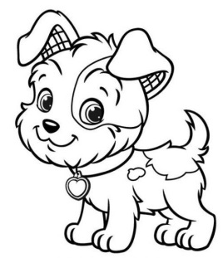

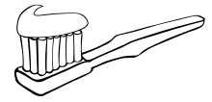

- Напиши букву «Щ» в пустых квадратах и прочитай слоги.

- Напиши названия предметов.

